Deux personnes m'ont demandé de regarder de plus près le dossier Enertime. J'attends vos retours sur mon résumé.

La société est une microcap, un élément à prendre en compte compte tenue du potentiel chiffre d'affaires à venir ainsi que des fluctuations boursières possibles à la hausse comme à la baisse.

Je suis actionnaire.

https://www.enertime.com/fr/accueil

L'une des technologie phare d'Enertime, les ORC et les clients actuels.

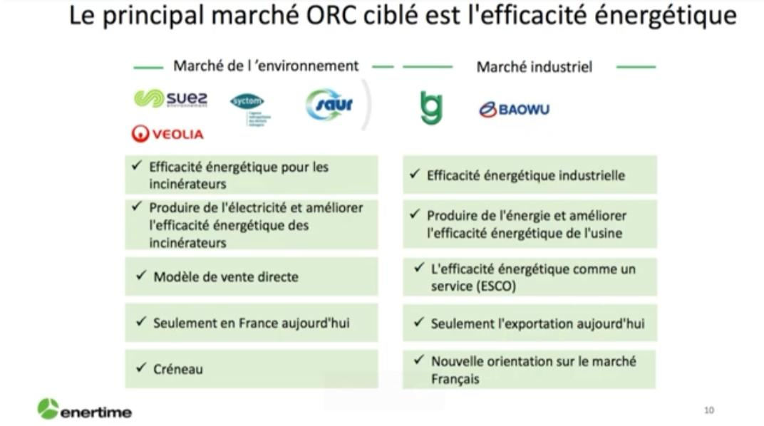

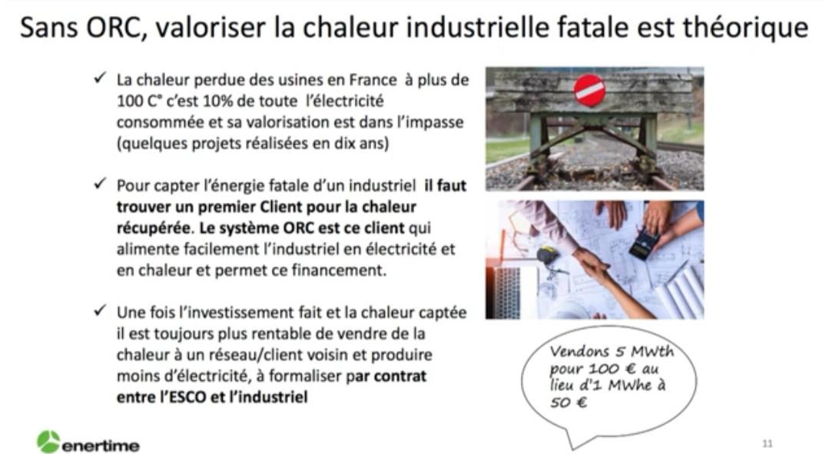

1. Contrat avec CFE, la deuxième plus grosse société Mexicaine, bientôt le résultat de l'étude et possibles déploiements

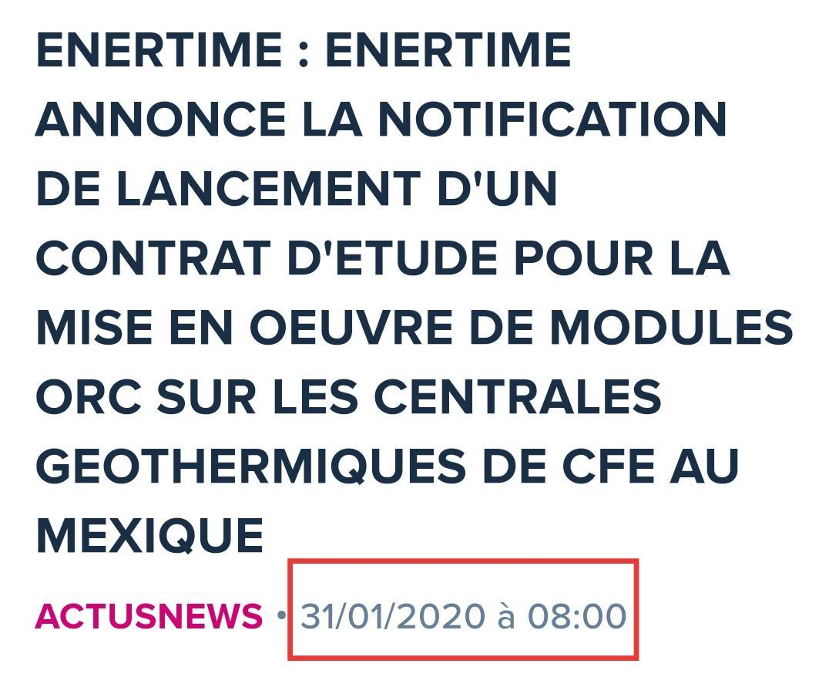

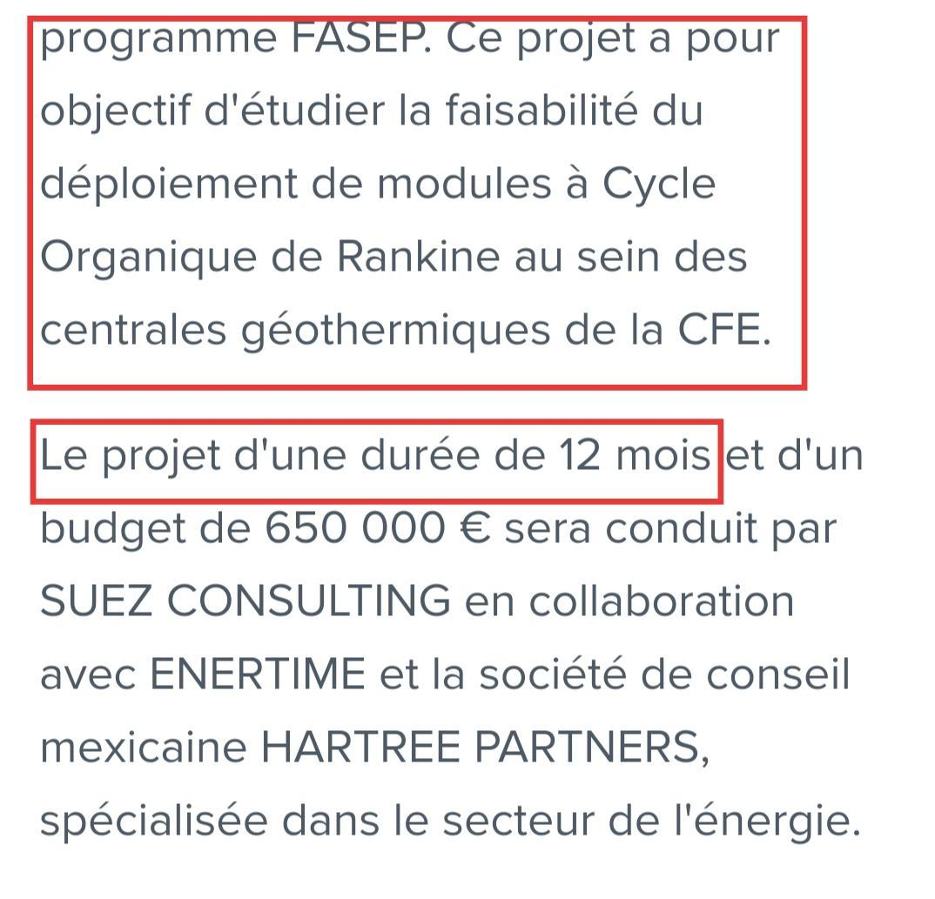

https://urlz.fr/ebGC

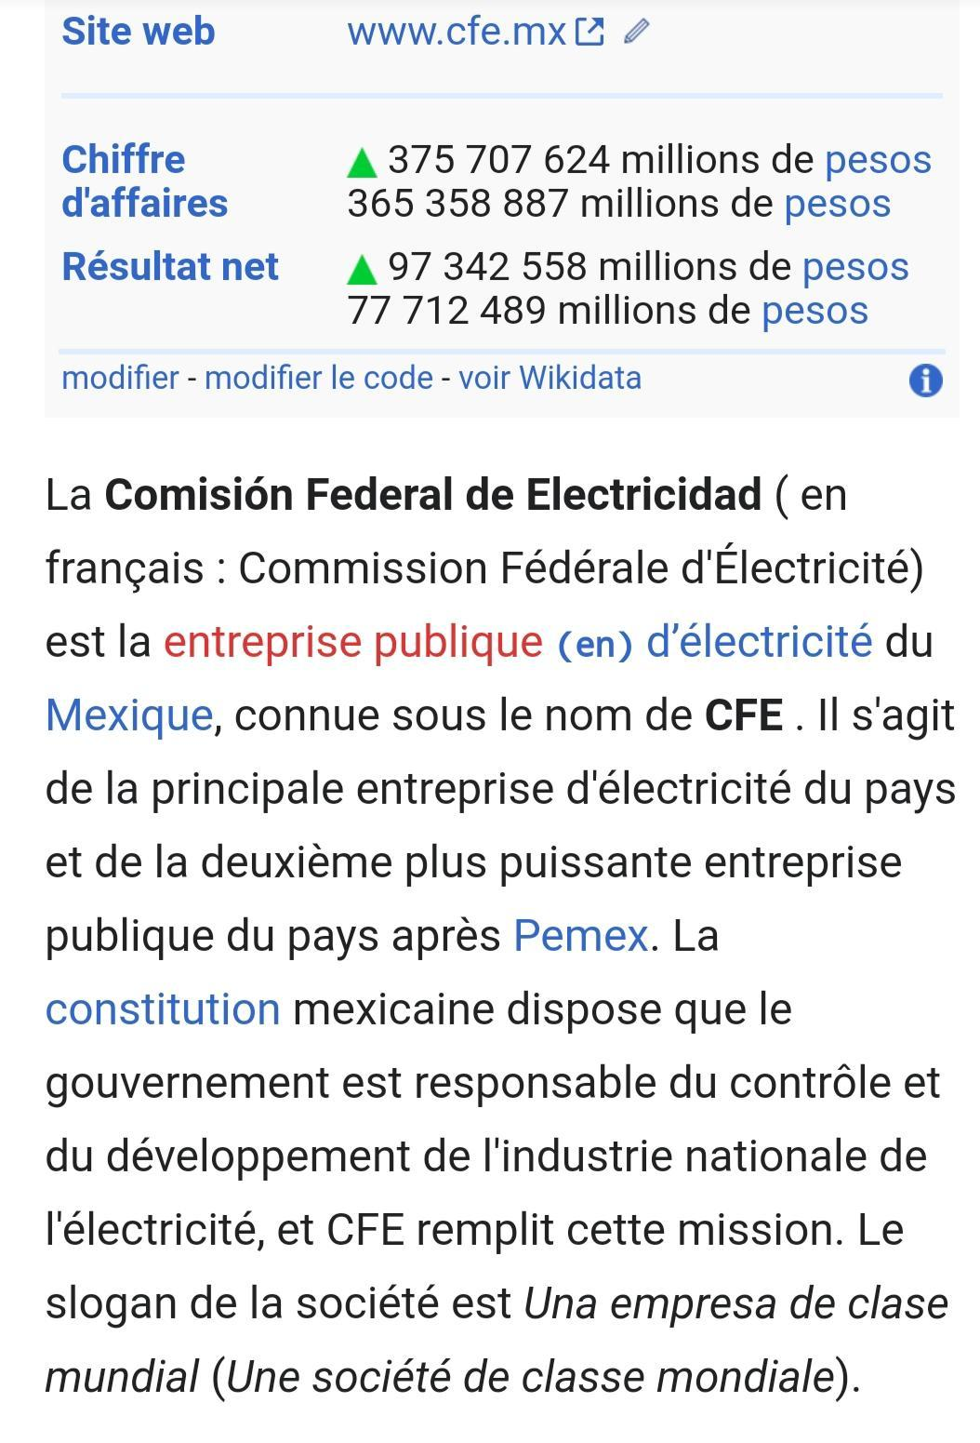

https://urlz.fr/ebGz

1. Lancement en mai dernier d'Energie Circulaire l'ESCO* d'Enertime.

<https://youtu.be/2xrg5MLxPH0>

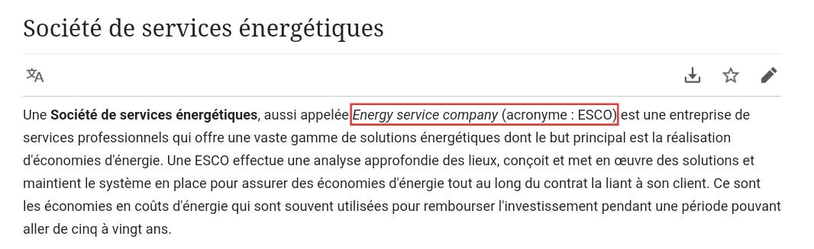

Un modèle économique basé sur 2 axes:

a) La récurrence des revenus de maintenance articulés par des deals de longues durées avec la société mère Enertime.

b) Les projets.

Chaque deal se ferait au travers d'une société Ad Hoc.

La société semble vouloir faire rentrer des investisseurs dans la filiale, cela lui permettrait de croître plus vite et de renforcer son volume d'affaires LT dans la maintenance avec des contrats de 15 ans.

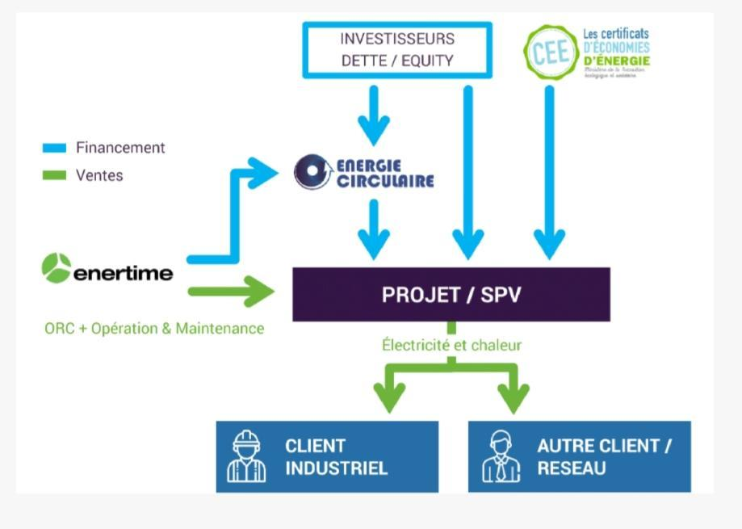

Un exemple de forecast pour le secteur télécom, on note clairement l'impulsion en 2021, avec Biden le mouvement pourrait être plus important à l'avenir.

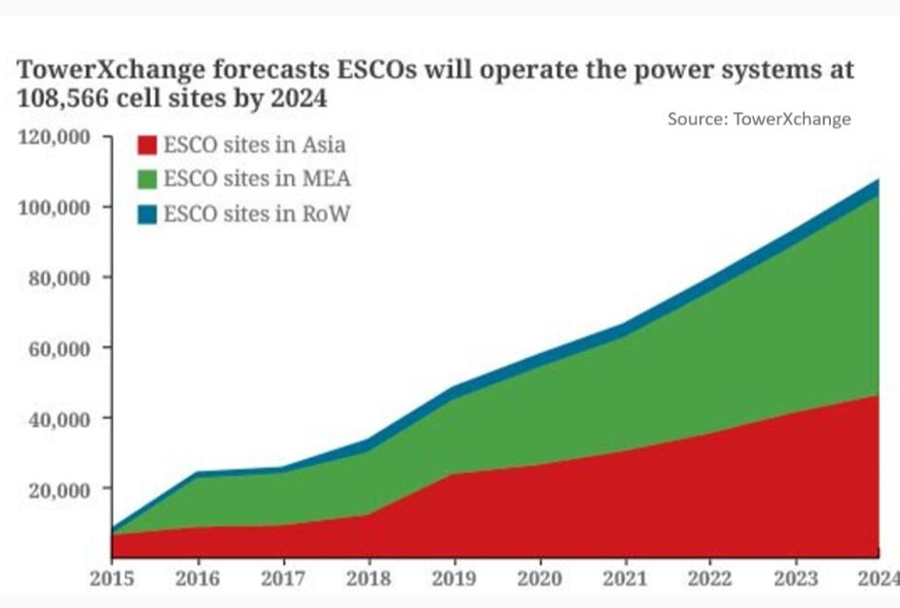

https://urlz.fr/ebLm

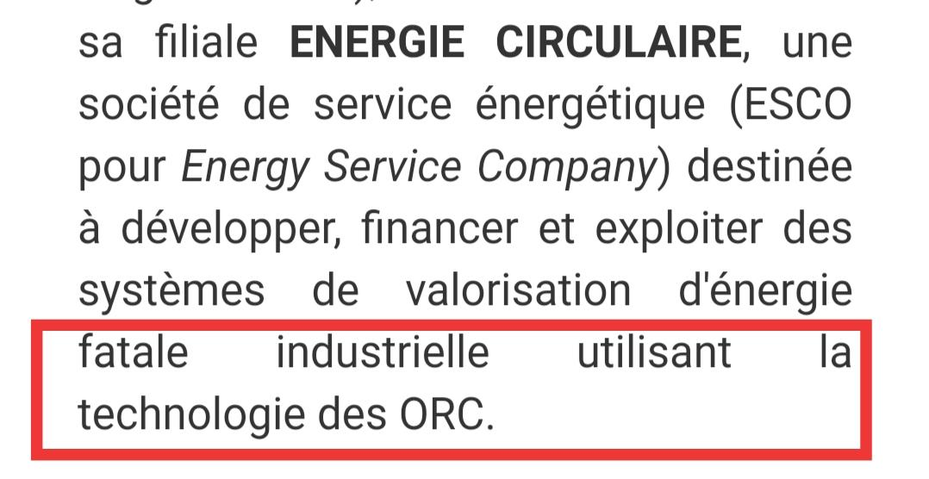

Il est clair que le marché des ORC est sur la ligne de départ et qu'Enerline se lance au bon moment avec Énergie Circulaire.

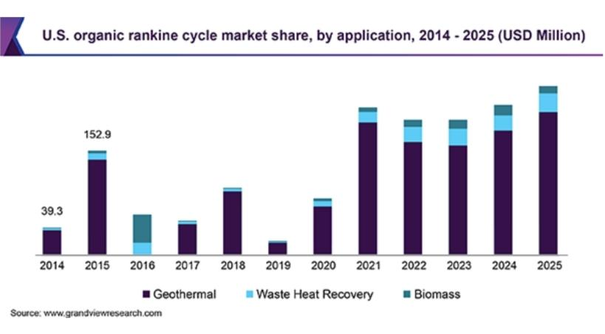

<https://urlz.fr/ebMd>

Les retombés pour la maintenance d'Enertime semble d'une durée minimum de 15 ans.

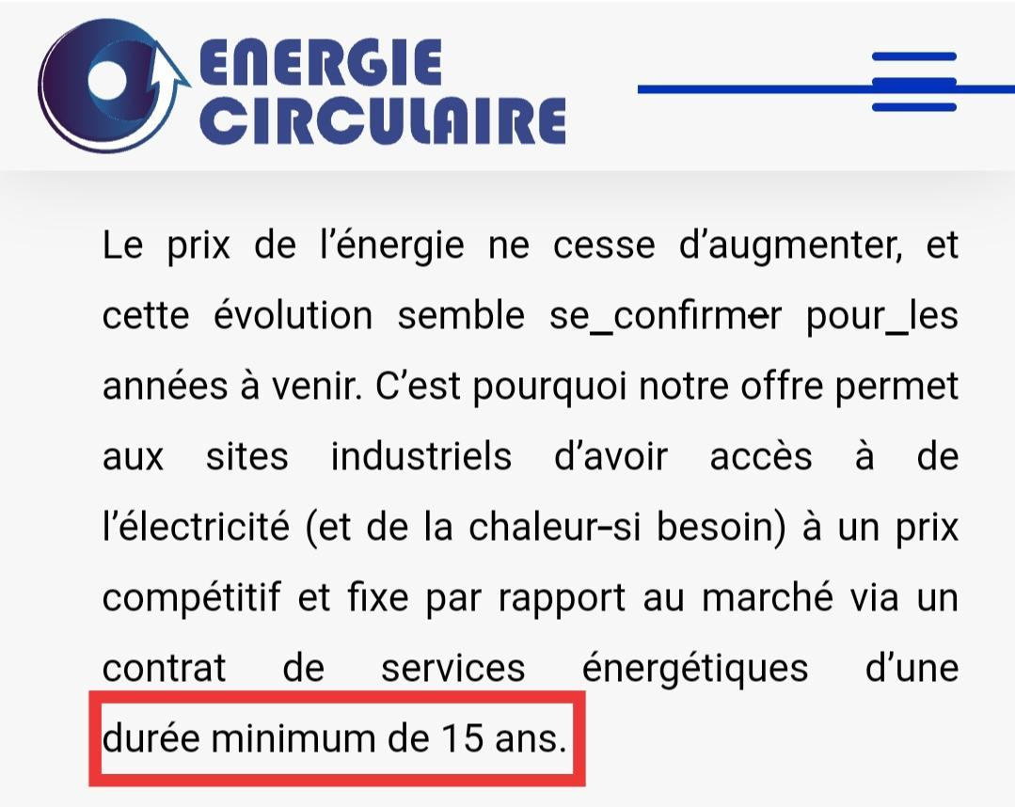

https://urlz.fr/ebGy

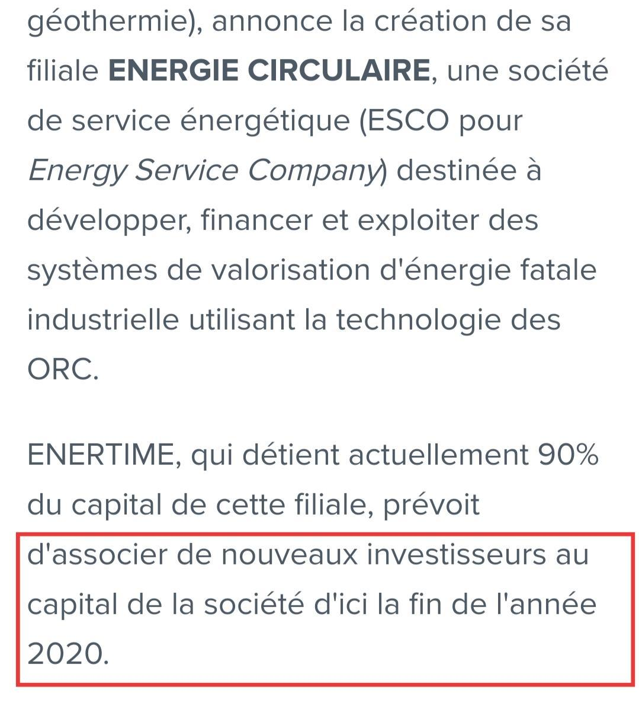

https://urlz.fr/ebGq

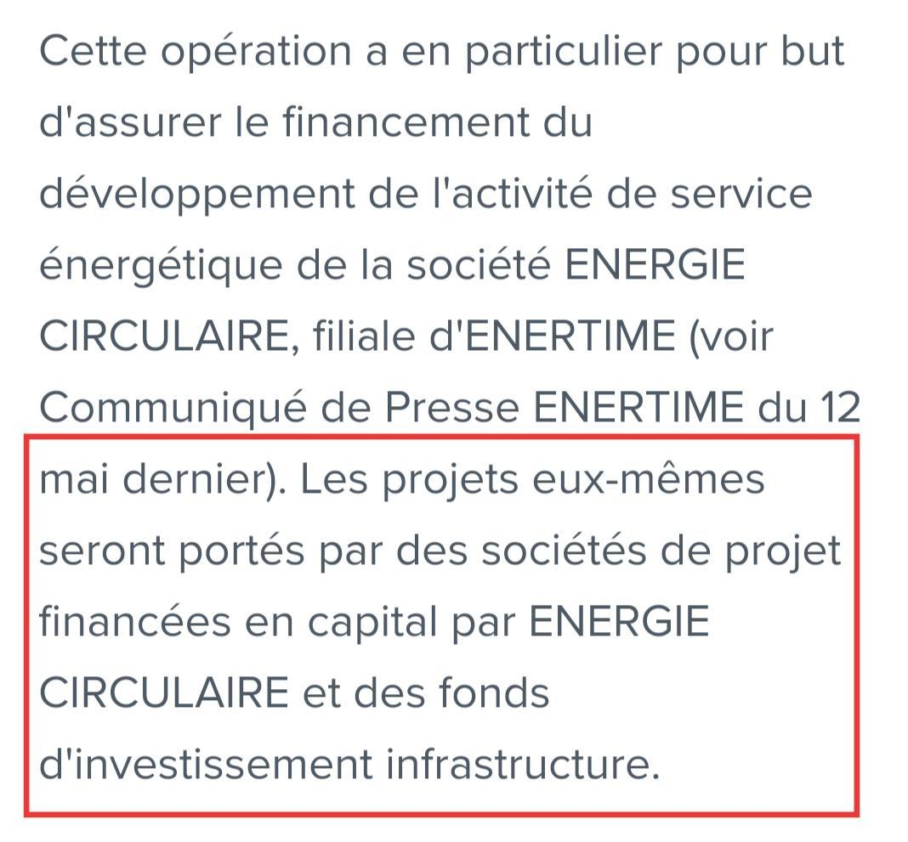

1. Quatre dossiers déposés à l'appel à projet d'ADEME

Des projets financés par des investisseurs et des subventions

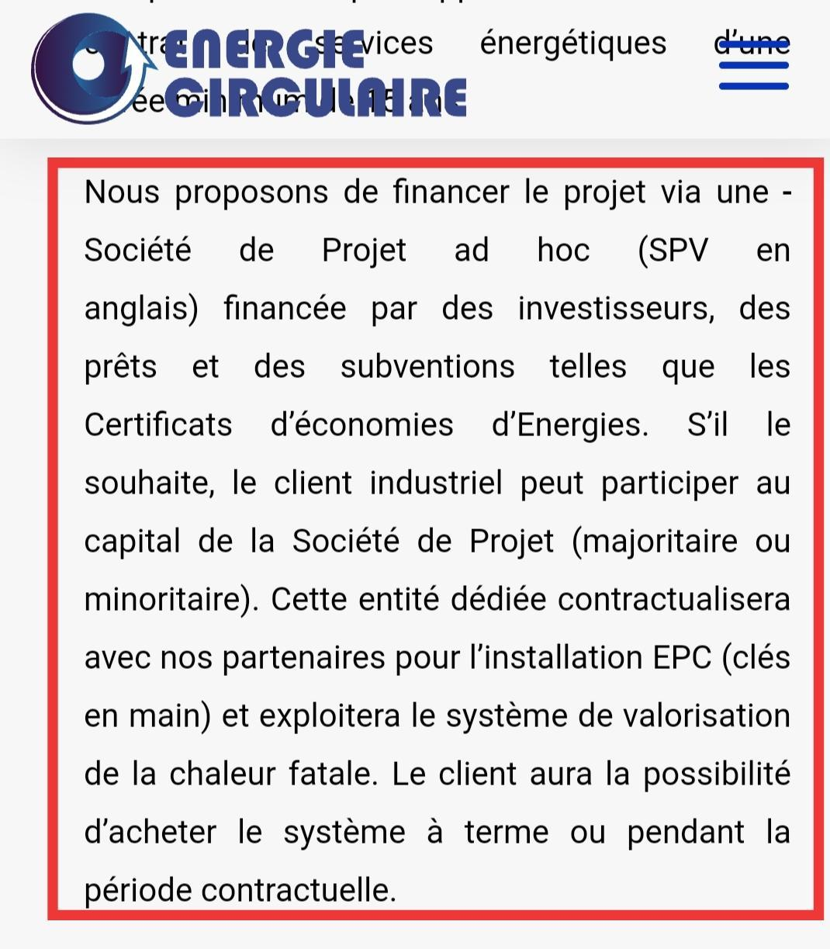

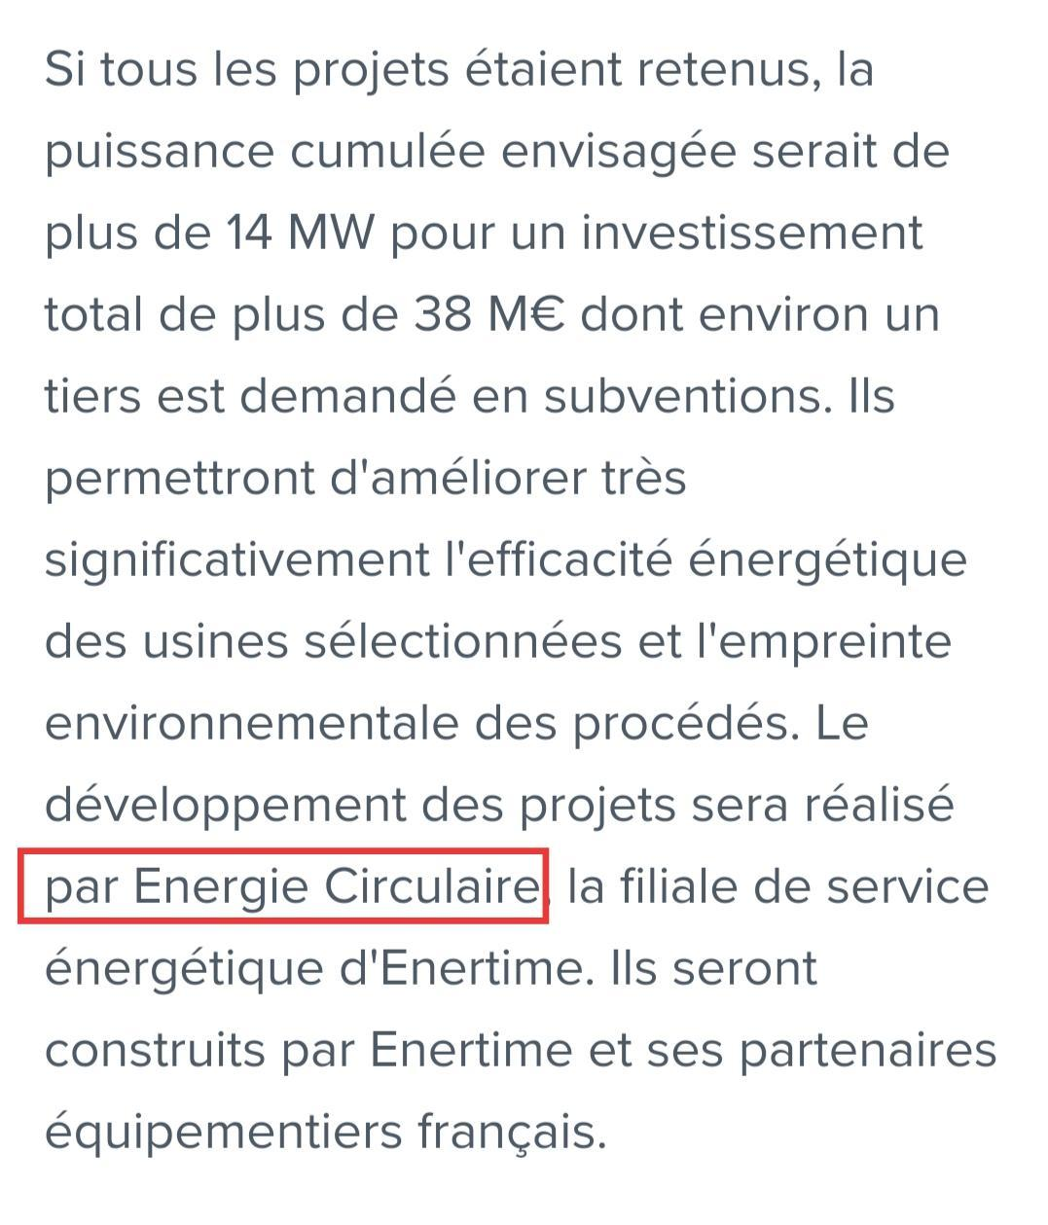

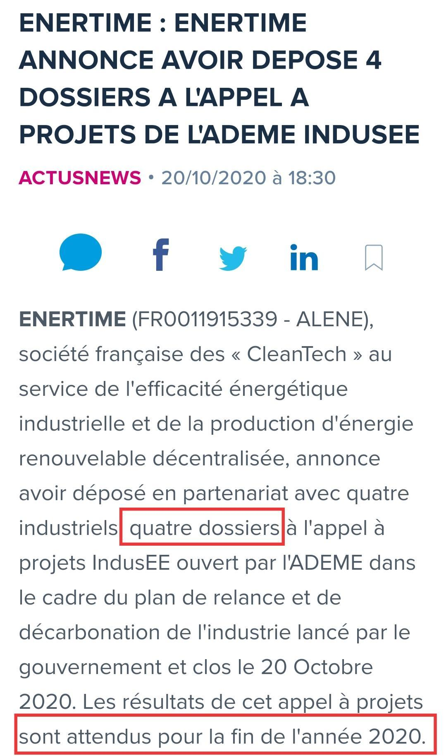

Un leader

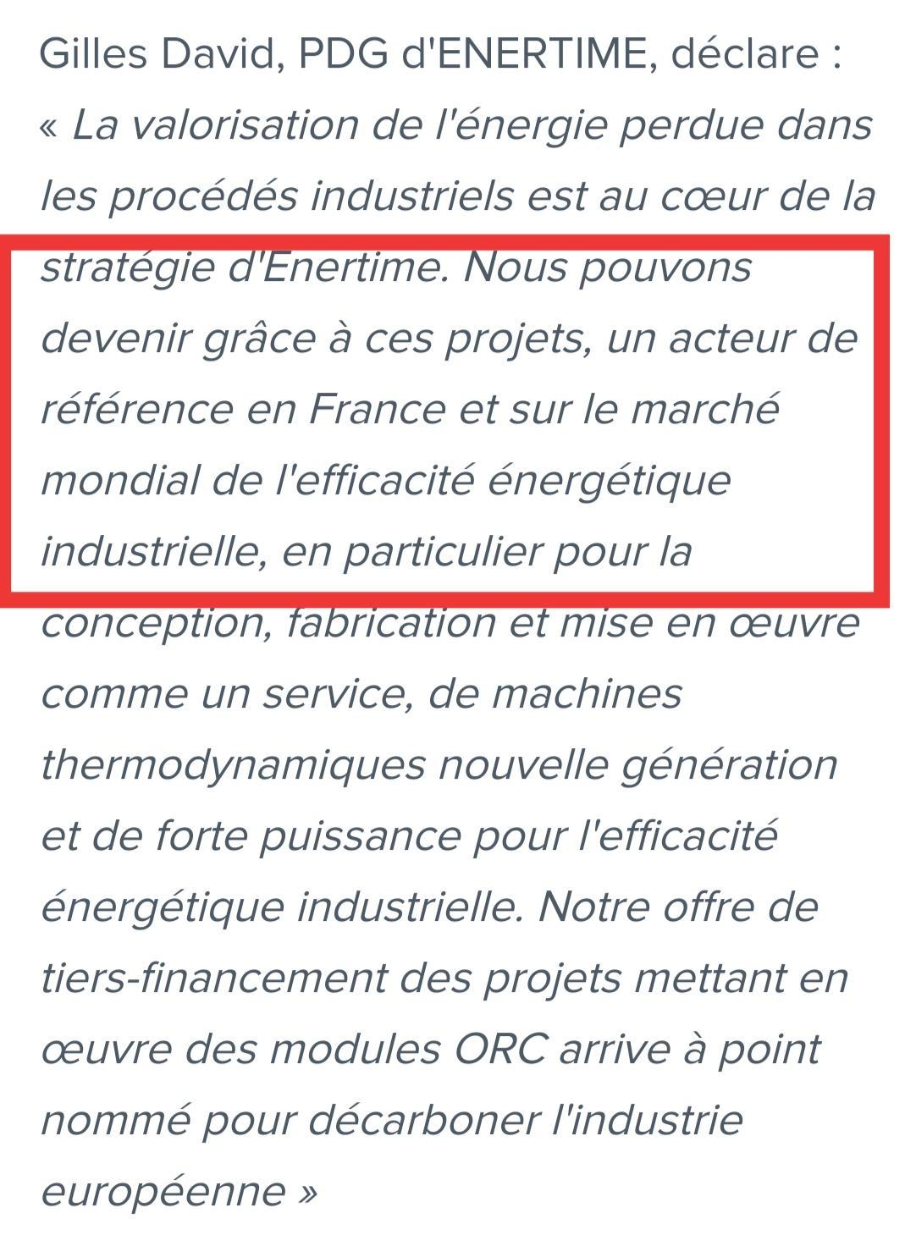

https://urlz.fr/ebGr

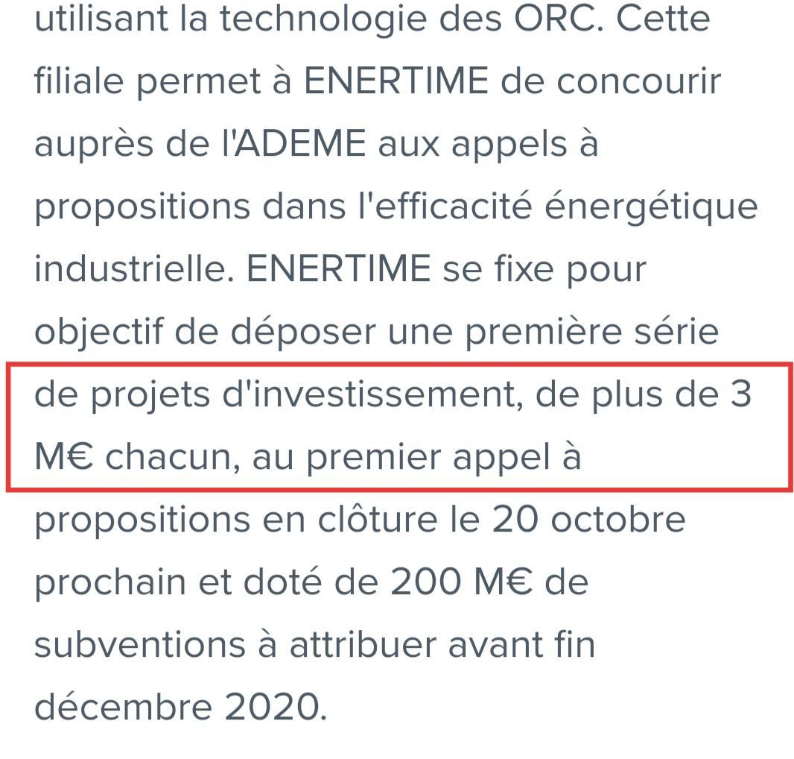

<https://urlz.fr/ebGs>

Donc une possible déduction de 4 dossiers à plus de 3M€ chacun.

On observe que le terme "de plus de 3m€"

vient directement de l'appel d'offre

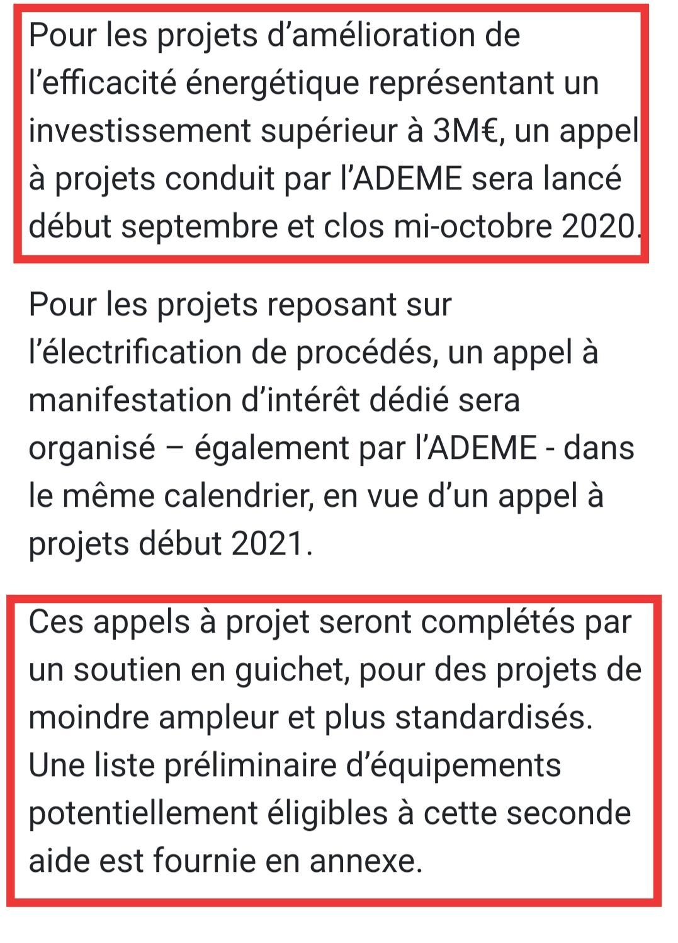

Je note également la liste d'au moins 14 équipements avec dans certains cas un possible intérêt pour Enertime.

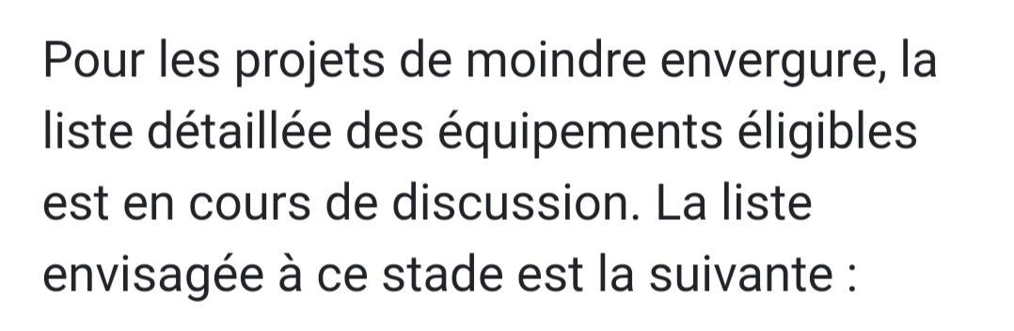

https://www.ecologie.gouv.fr/gouvernement-lancera-cet-ete-trois-appels-projets-decarboner-lindustrie-0

1. Joint-Ventures en Chine

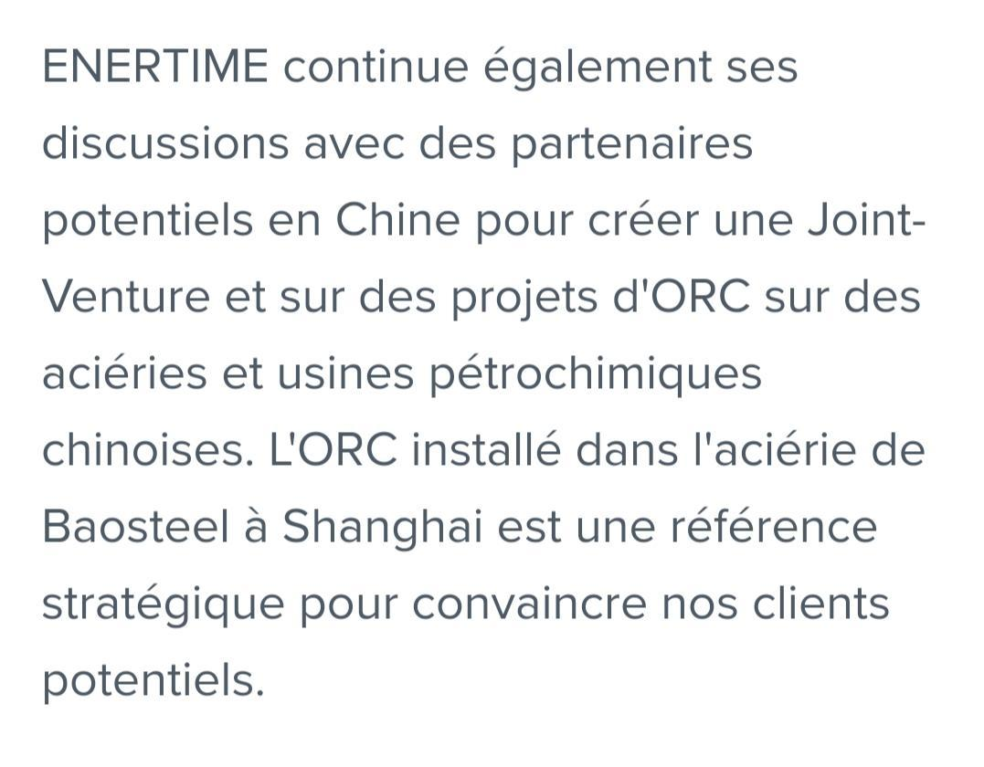

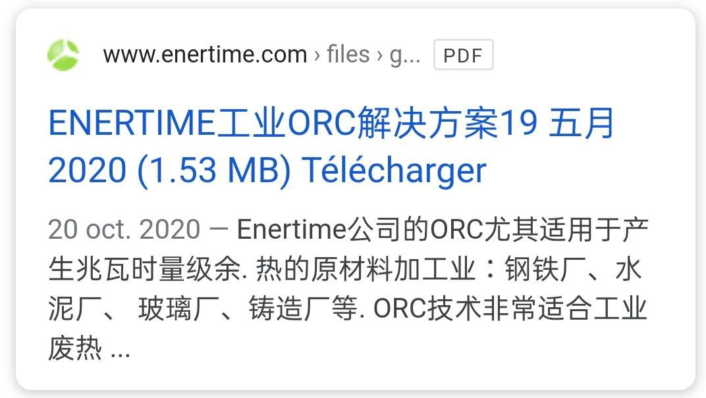

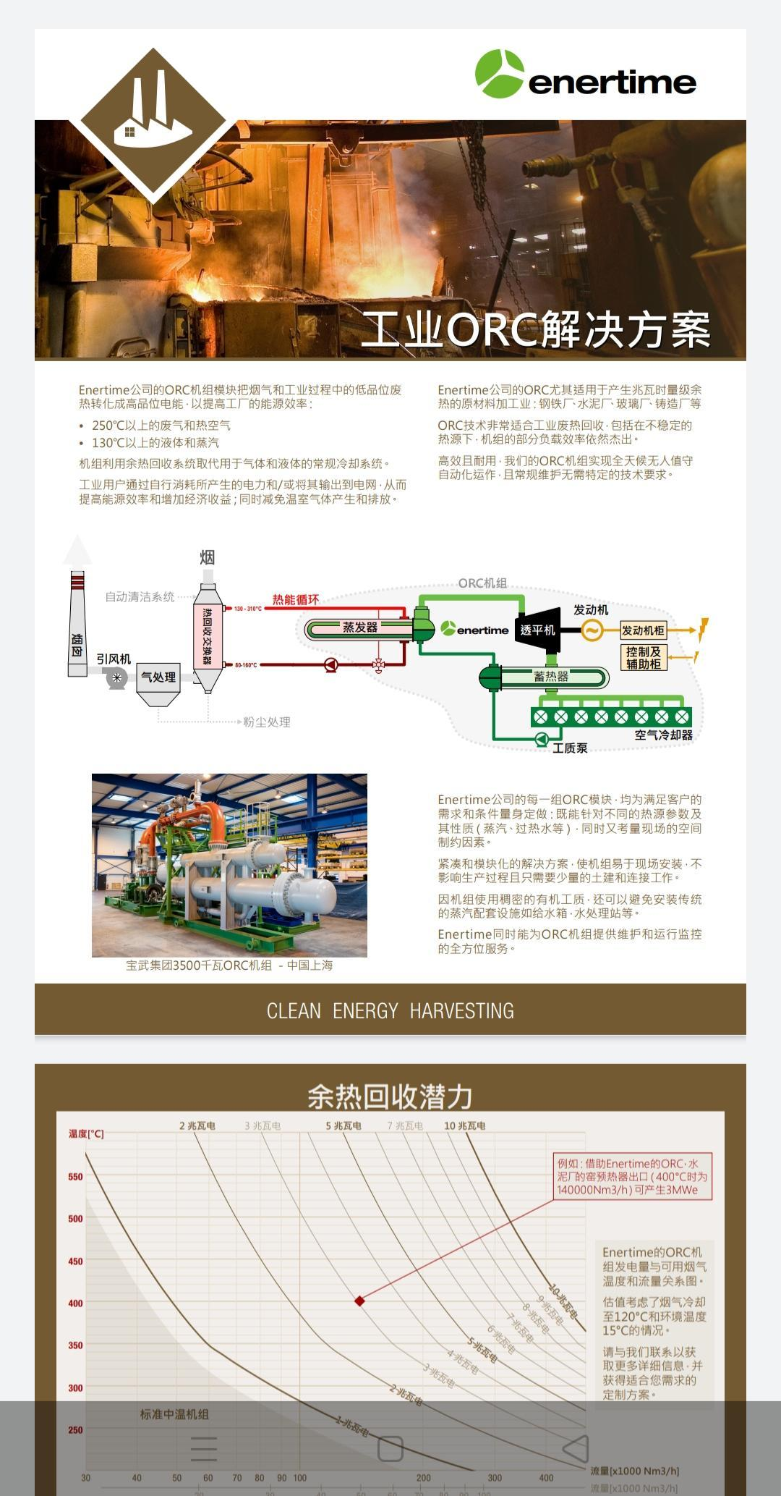

La version française du document date de 2018 alors que la version chinoise est de mi-octobre, cela peut indiquer un effort sur la dynamique en Chine.

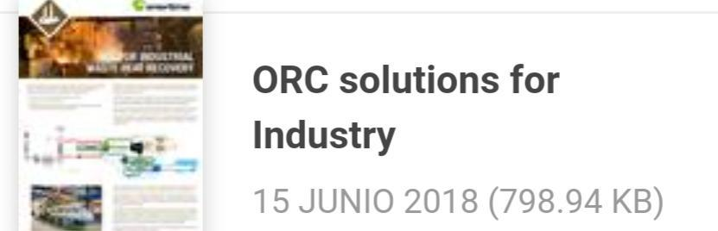

<https://urlz.fr/ebGF>

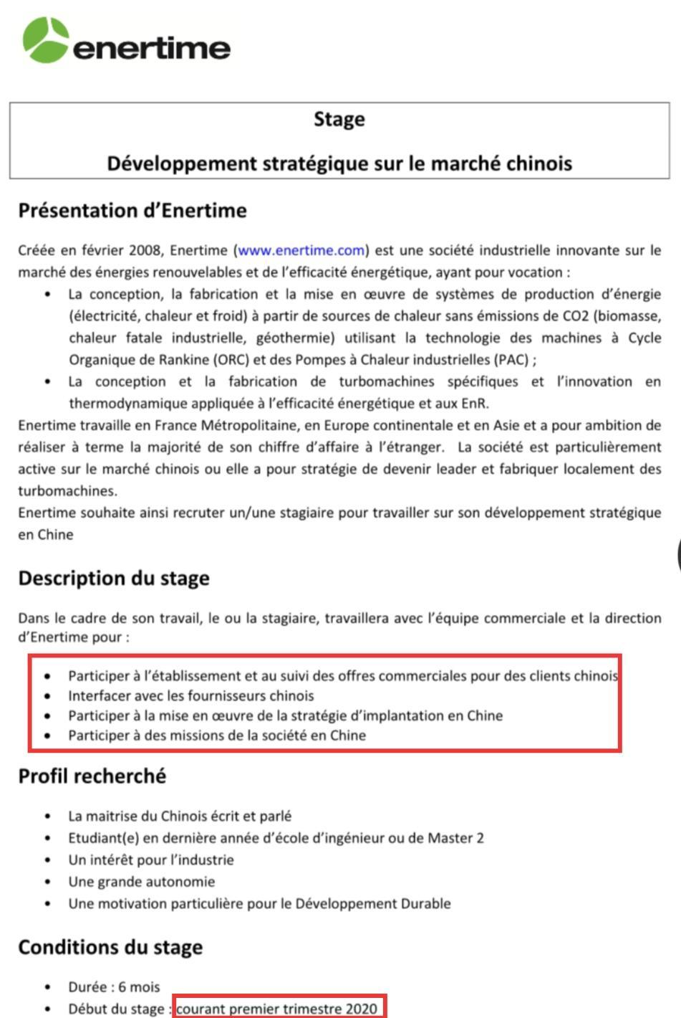

D'ailleurs ils travaillent dans le bon sens en recrutant un directeur commercial autour du mois de juillet.

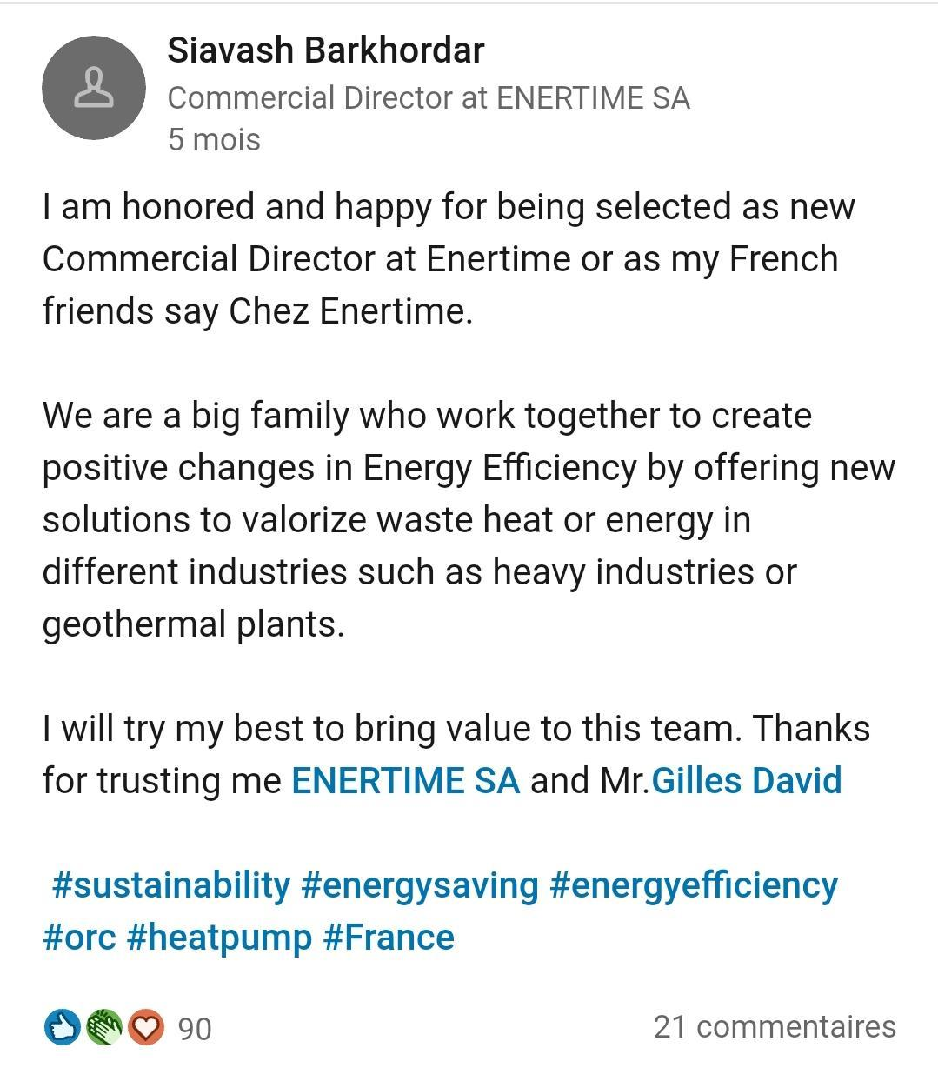

1. Les autres activités

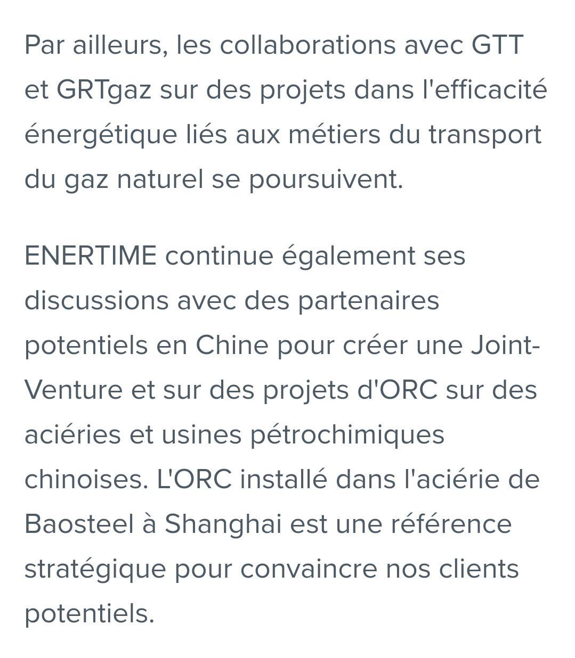

<https://urlz.fr/ebGs>

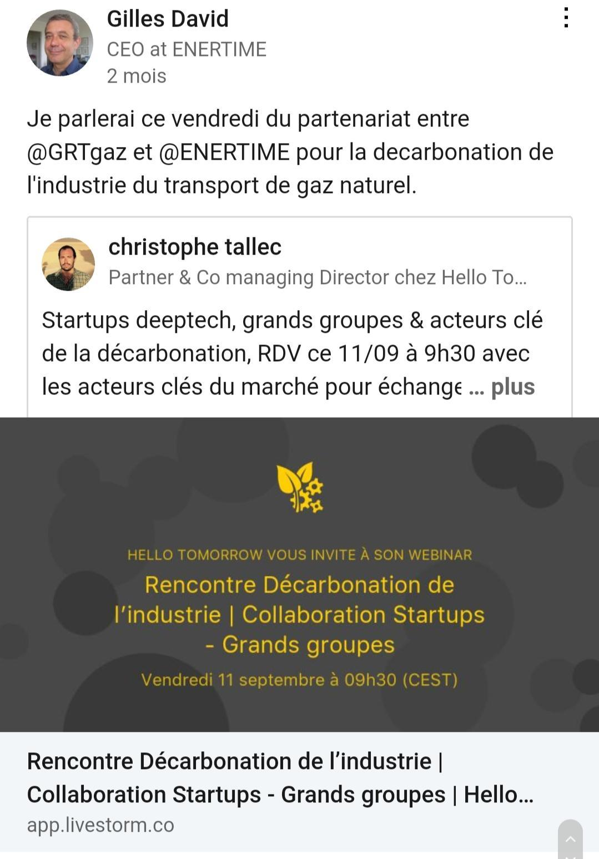

Voir la page de la société avec les produits proposés

<https://www.enertime.com/es/productos>

Voir aussi les services, projets...

1. Le carnet de commande et les résultats du S1

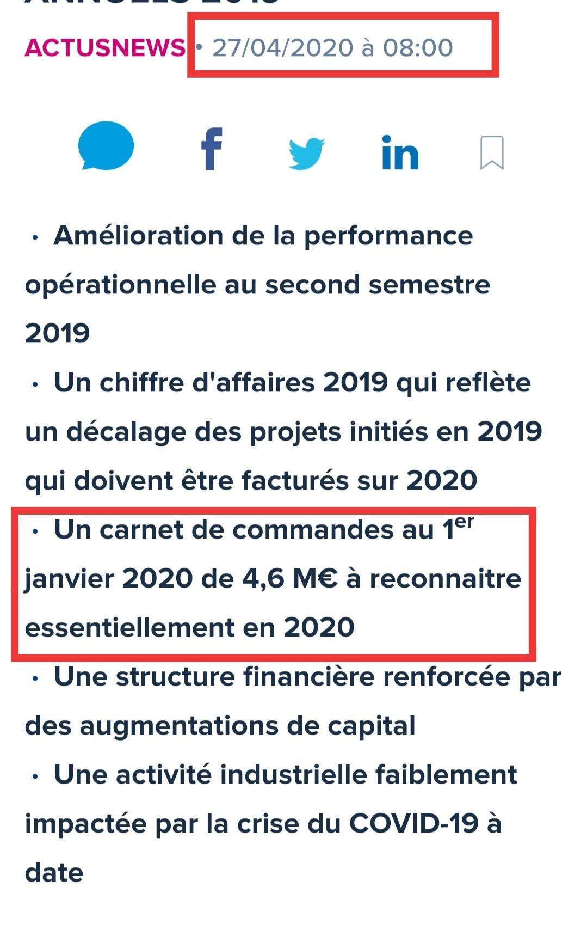

Il reste donc environ 3M€ de CA à faire au S2.

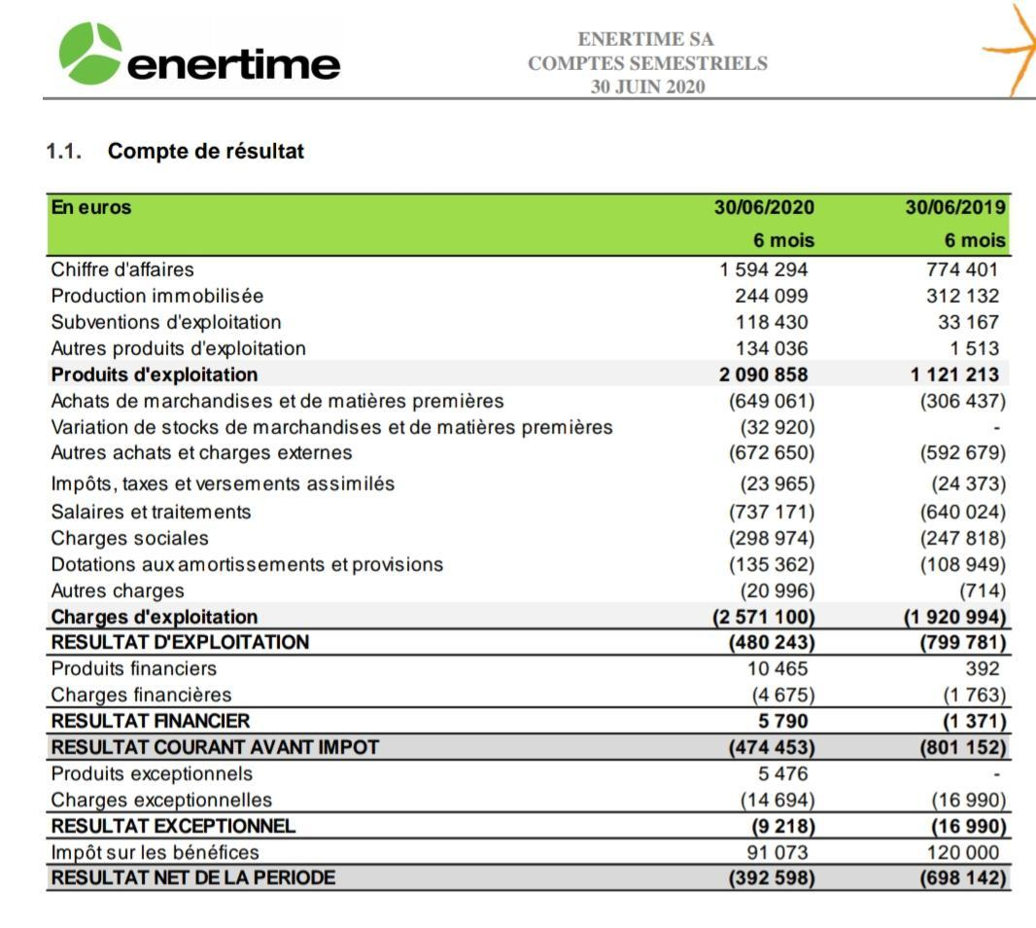

On observera qu'avec 800K€ de plus que l'an dernier le résultat net s'améliore de 300K€ !

Avec environ 3M€ de CA à faire au S2 on peut envisager un retour à l'équilibre sur ce semestre avant même de possible game changer 1) et 3)

**Une forte amélioration de la marge à venir.**

**Dans le rapport de gestion publié en mai 2020 nous pouvons lire ceci**

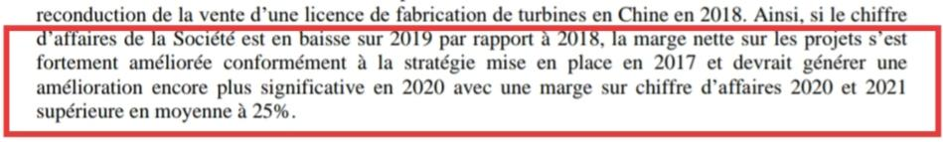

https://urlz.fr/ebNg

Un point important reste les subventions dans le secteur qui aident à amorcer cette nouvelle industrie de production d'électricité non émettrice de CO2.

1. Le dispositif des CEE, certificat d'économie d'énergie

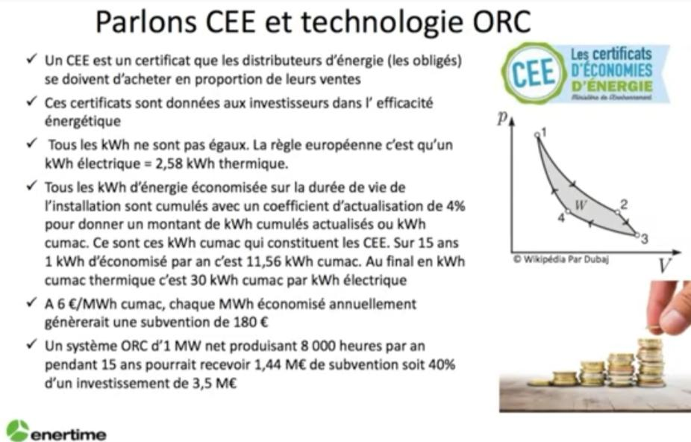

La mise en vigueur de la loi

Pacte ouvre la possibilité de financer des installations ORC dans les usines françaises soumises au

régime EU-ETS et semble être le franchissement d'une étape importante.

À première vue, les certificats d'économie d'énergie, on un air de taxe carbone, mais ciblant l'économie d'énergie. Il est possible d'acheter et vendre les certificats où payer une surtaxé à l'État. Avec la politique de Biden la société aura probablement l'opportunité de s'ouvrir un chemin aux USA. Les pouvoirs publics appuient cette nouvelle industrie avec une évolution croissante des CEE. Avec par exemple le boom récent des ventes de véhicules électriques nous pouvons penser que la société et ses industriels sont désormais prêts à accélérer dans la green économie.

https://cutt.ly/DgKW95K

L'évolution de la régularisation dynamise la prise de conscience.

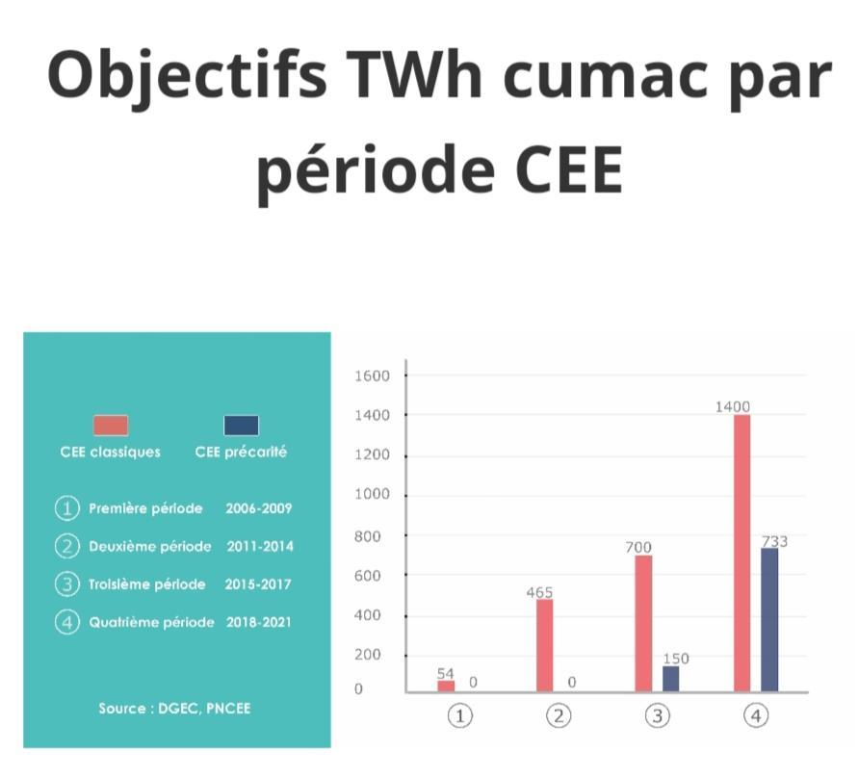

<https://urlz.fr/ebKi>

Par exemple voici une pénalité récente

<https://urlz.fr/ebJT>

1. Répartition du capital

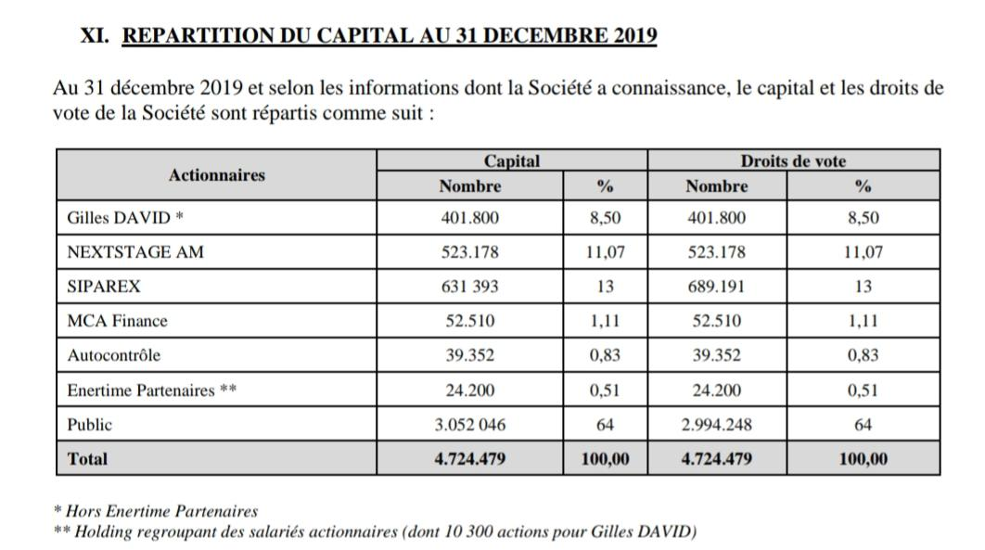

https://urlz.fr/ebNg

1. Graphiquement

À court terme le titre sort de son canal de consolidation.

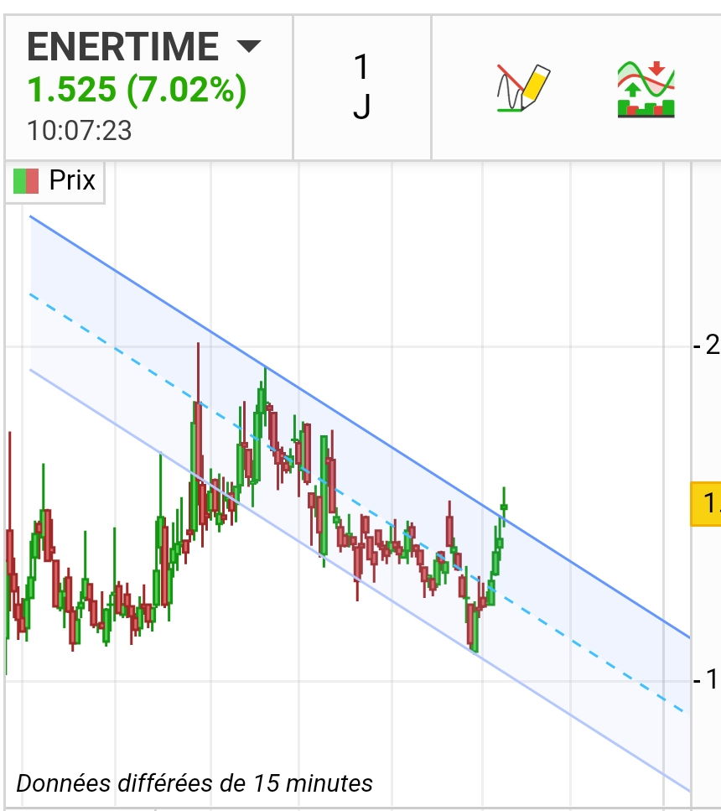

À moyen terme, un objectif possible serait un retour vers les 7€ avec quelques résistances en chemin. De mon point de vue le newsflow pourrait permettre un tel rebond.

